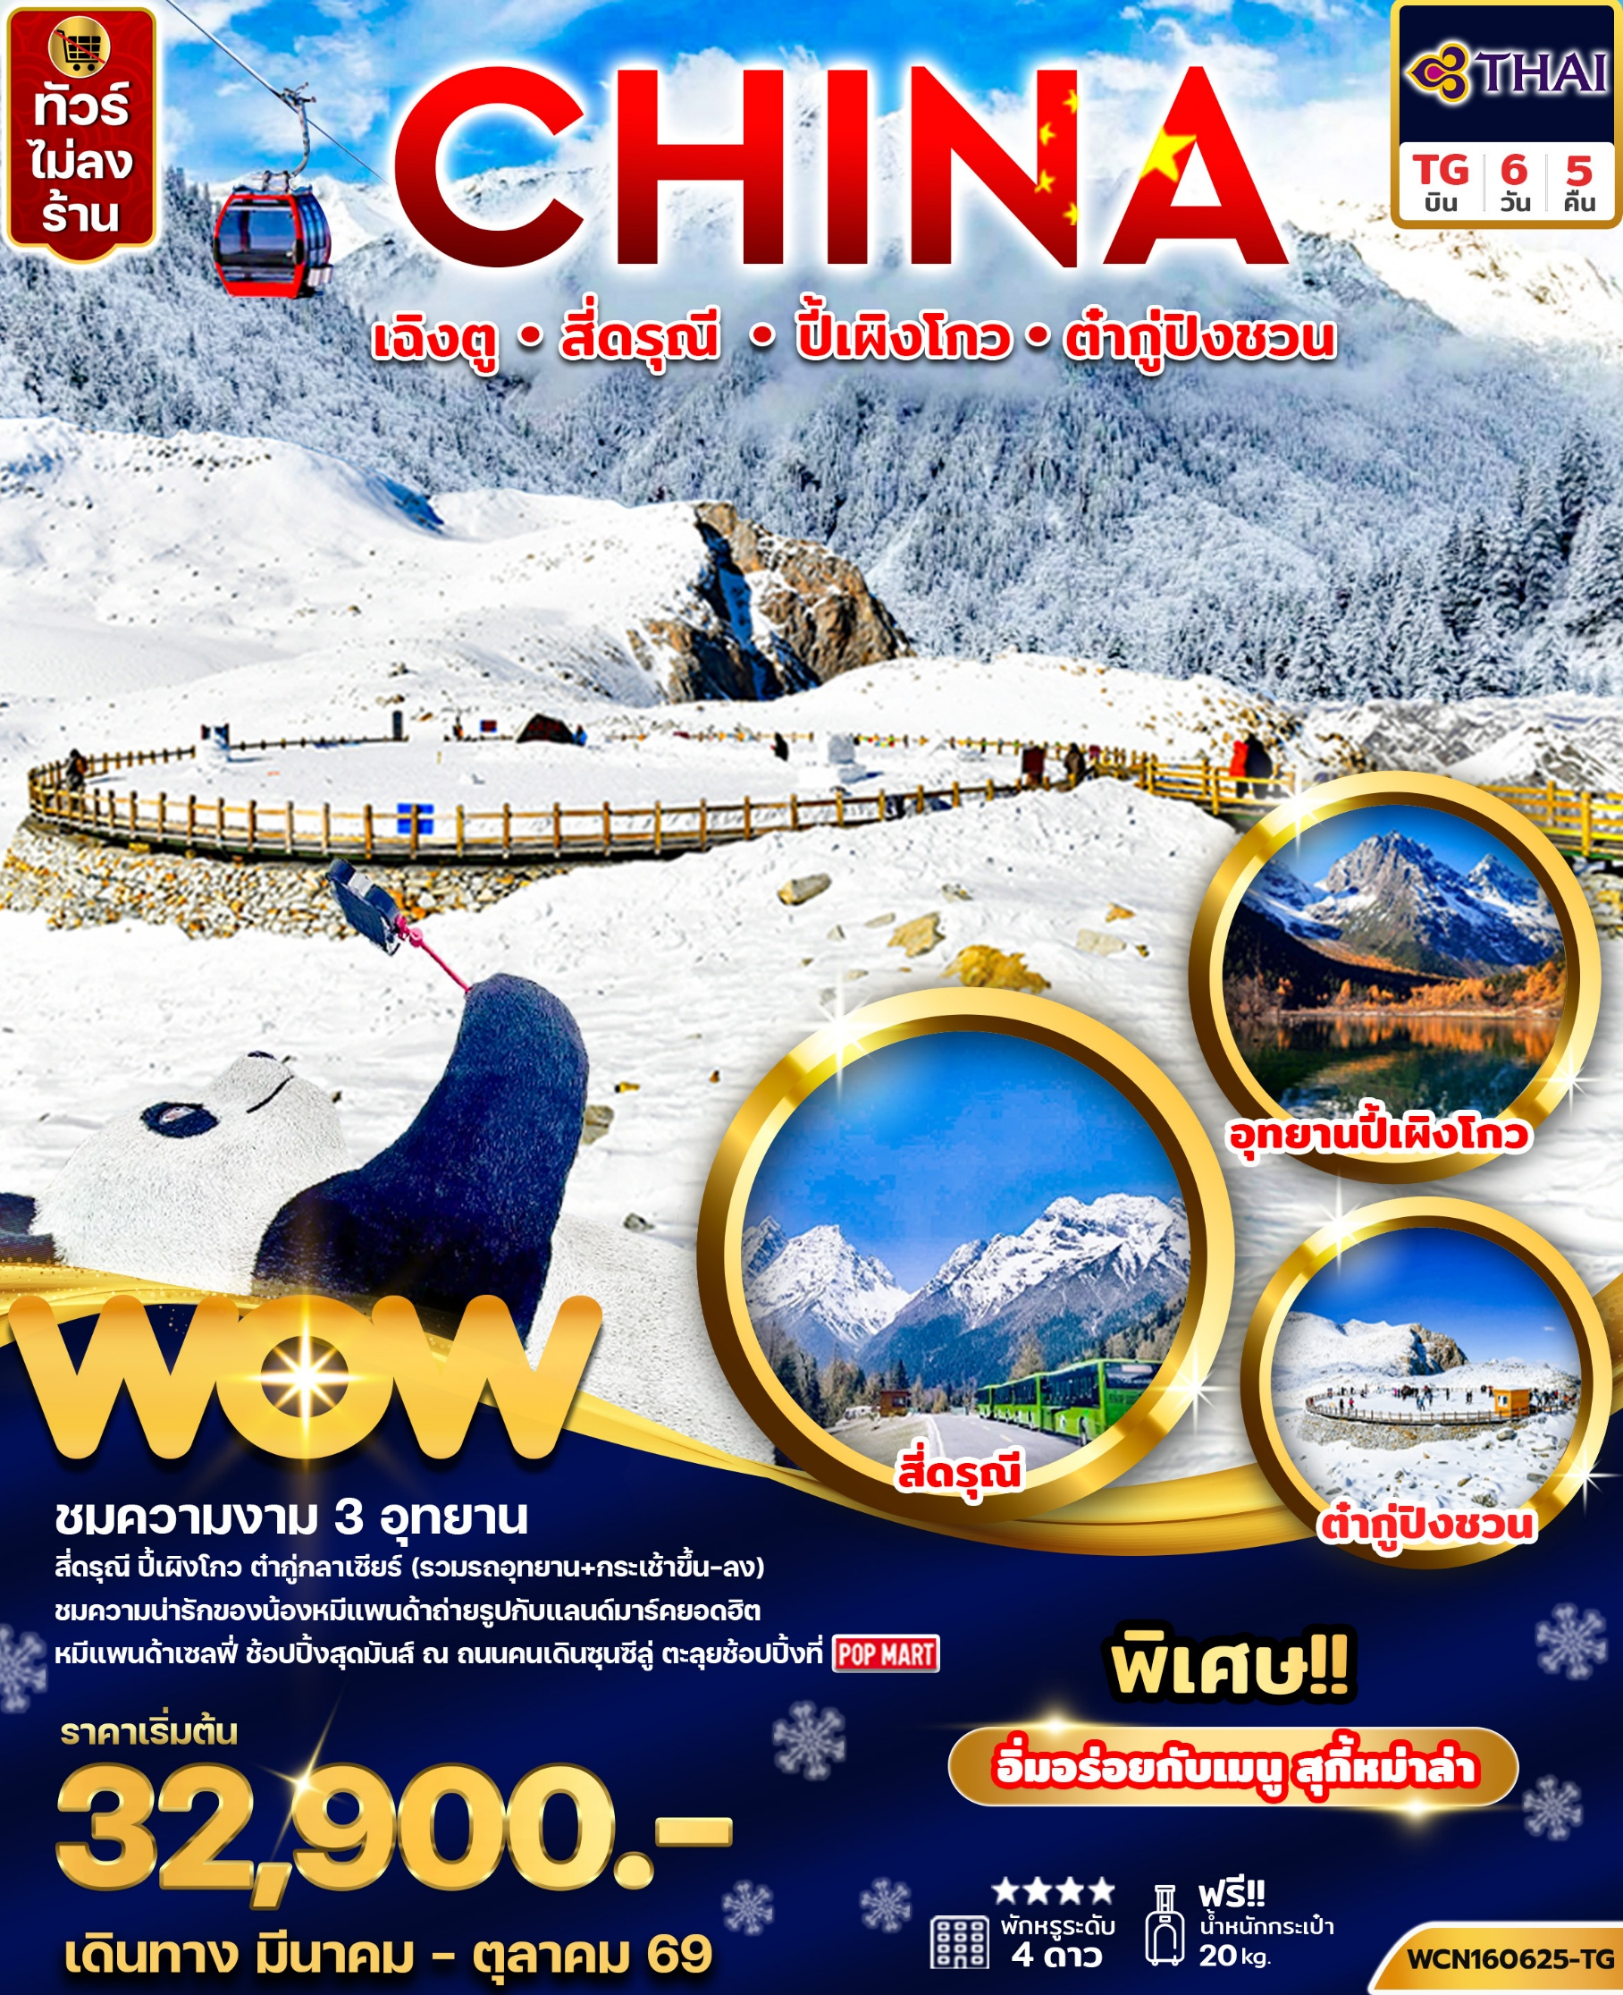
k
วันที่ | โปรแกรมทัวร์ | อาหาร |  |  | โรงแรม
วันที่ | โปรแกรมทัวร์ | เช้า | เที่ยง | เย็น | โรงแรม
1. | สนามบินสุวรรณภูมิ – สนามบินเฉิงตู – เมืองโบราณกวนเซี่ยน - สะพานหนานเฉียว |  |  |  | Holiday Inn Express 4*  หรือเทียบเท่า
2. | อุทยานปี้เผิงโกว (รถอุทยาน) – เมืองเม่าเสี้ยน |  |  |  | Maoxian Hotel4*  หรือเทียบเท่า
3. | นั่งกระเช้าขึ้นอุทยานต๋ากู่กลาเซียร์ (รถอุทยาน และกระเช้าขึ้น-ลง)–ต๋ากู่ปิงชวน –ตูเจียงเยี่ยน |  |  |  | Vienna intern Hotel4*  หรือเทียบเท่า
4. | สี่ดรุณี – อุทยานซวงเฉียวโกว (รถอุทยาน) |  |  |  | Vienna intern Hotel4*  หรือเทียบเท่า
5. | ชมแพนด้านอนเซลฟี่ ณ จตุรัสหยางเทียนวู่ – ศูนย์หมีแพนด้า – เฉิงตู – ถนนคนเดินซอยกว้างซอบแคบ |  |  | บุฟเฟ่ต์  สุกี้หมาล่า | Serengeti Hotel4*  หรือเทียบเท่า
6. | ถนนคนเดินชุนซี – POP MART – เมืองโบราณลั่วไต้สนามบินเฉิงตู – สนามบินสุวรรณภูมิ
** รายการทัวร์ข้างต้นอาจมีการปรับเปลี่ยนเพื่อความเหมาะสม โดยคำนึงถึงผลประโยชน์ของลูกค้าเป็นสำคัญ**
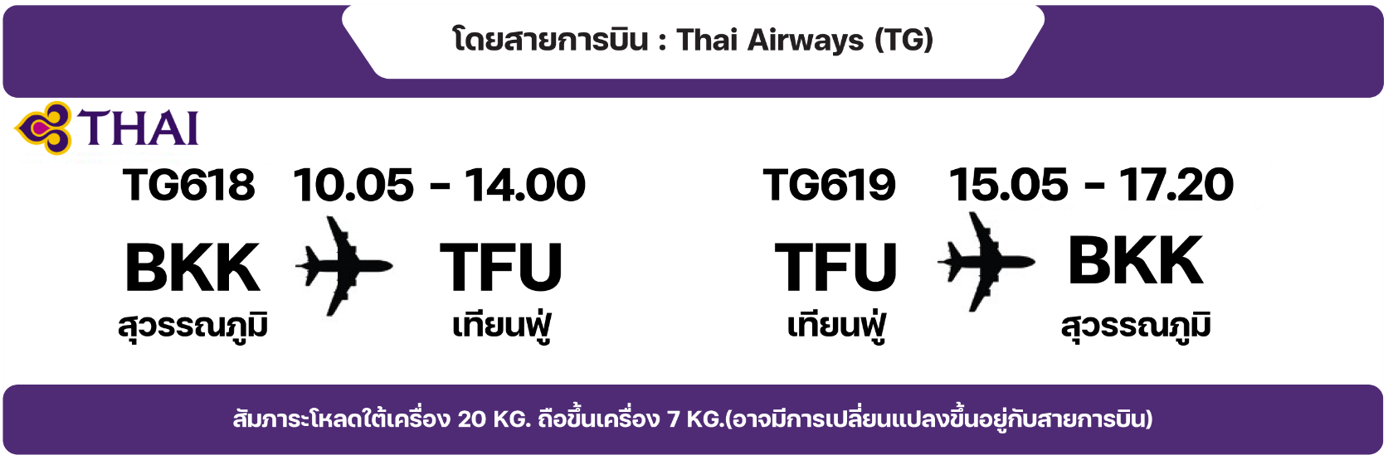
**กรณีลูกค้ามีซื้อตั๋วภายในประเทศ กรุณาสอบถามคอนเฟิร์มตารางการบินกับทางเจ้าหน้าที่อีกครั้ง**

Day 1 กรุงเทพ(สนามบินสุวรรณภูมิ) – เมืองเฉิงตู ประเทศจีน– เมืองโบราณกวนเซี่ยน
สะพานหนานเฉียว
07.00 น. คณะพร้อมกัน ณ สนามบินสุวรรณภูมิ อาคารผู้โดยสารขาออกระหว่างประเทศชั้น 4 เคาน์เตอร์ สายการบิน Thai Airways (TG) เจ้าหน้าที่ของบริษัทฯ คอยให้การต้อนรับและอำนวยความสะดวก
10.05 น. ออกเดินทางโดยเที่ยวบินที่ TG618 (10.05–14.00) (มีบริการอาหารและเครื่องดื่ม) ใช้ระยะเวลาในการเดินทางประมาณ 3 ชั่วโมง
14.00 น. เดินทางถึง สนามบินเมืองเฉิงตู เมืองหลวงของมณฑลเสฉวน มีประชากรหนาแน่นที่สุดของประเทศจีน ภูมิประเทศรายรอบไปด้วยเทือกเขา เป็นศูนย์กลางของการเดินทางทั้งทางอากาศและทางรถไฟรวมไปถึงการเป็นศูนย์กลางทางด้านเศรษฐกิจ, วัฒนธรรมและการปกครอง (เวลาท้องถิ่นเร็วกว่าประเทศไทย 1 ชั่วโมง)
นำท่านชม เมืองโบราณกวนเซี่ยน (Guanxian Ancient Town) สถานที่ท่องเที่ยวที่มีสถาปัตยกรรมจีนโบราณ บ้านเรือนไม้ที่สร้างด้วยเทคนิคดั้งเดิม ซอยแคบๆ ที่ปูด้วยหิน เรียงรายไปด้วยร้านค้าและบ้านพักอาศัย มีร้านค้าขายของที่ระลึกมากมาย ทั้งงานฝีมือ เครื่องประดับ และอาหารท้องถิ่น
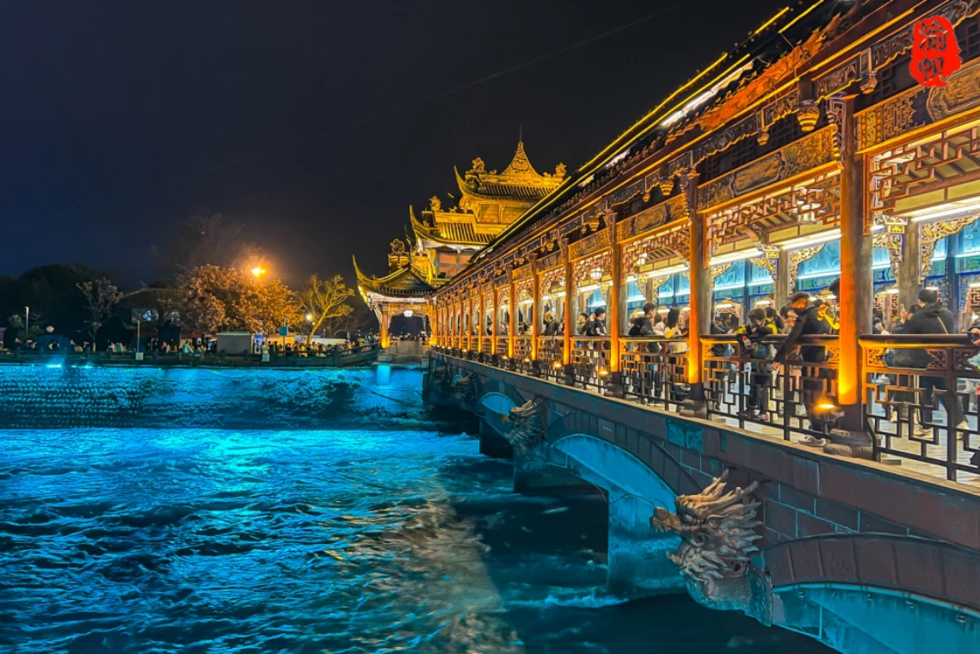
จากนั้นนำท่านชม สะพานหนานเฉียว (Nanqiao bridge) เป็นสถานที่ท่องเที่ยวยามค่ำคืนขนาดใหญ่ที่มีธีมเป็นน้ำในโครงการอนุรักษ์น้ำตูเจียงเยี่ยน ซึ่งเป็นมรดกทางวัฒนธรรมของโลก โดยผสมผสานเทคโนโลยีสมัยใหม่เข้ากับวัฒนธรรมการอนุรักษ์น้ำโบราณครอบคลุมพื้นที่กว่า 1,000 เอเคอร์ หากได้ไปในเวลากลางคืนท่านจะได้ชมการแสดง แสงและเงา “น้ำตาสีฟ้า” เป็นจุลินทรีย์เรืองแสงที่มีลักษณะเฉพาะ ซึ่งจะเปล่งแสงสีฟ้าเมื่อถูกกระตุ้น ส่งผลให้ทะเลสาบปล่อยแสงสีฟ้าในเวลากลางคืน
เย็น รับประทานอาหารเย็น ณ ภัตตาคาร
ที่พัก Holiday Inn Express หรือระดับเทียบเท่า 4 ดาว
(**โรงแรมที่นําเสนอเป็นการนําเสนอเบื้องต้นเท่านั้น ชื่อโรงแรมที่พักทางบริษัทจะทําการแจ้ง 3-7 วันก่อนการเดินทาง เนื่องจากโรงแรมมีจํานวนจํากัด หากเต็มทางบริษัทขอสงวนสิทธิ์ไปนอนเมืองใกล้เคียงแทน**)

Day 2 อุทยานปี้เผิงโกว(รถอุทยาน) – เมืองเม่าเสี้ยน
เช้า รับประทานอาหารเช้า ณ โรงแรม
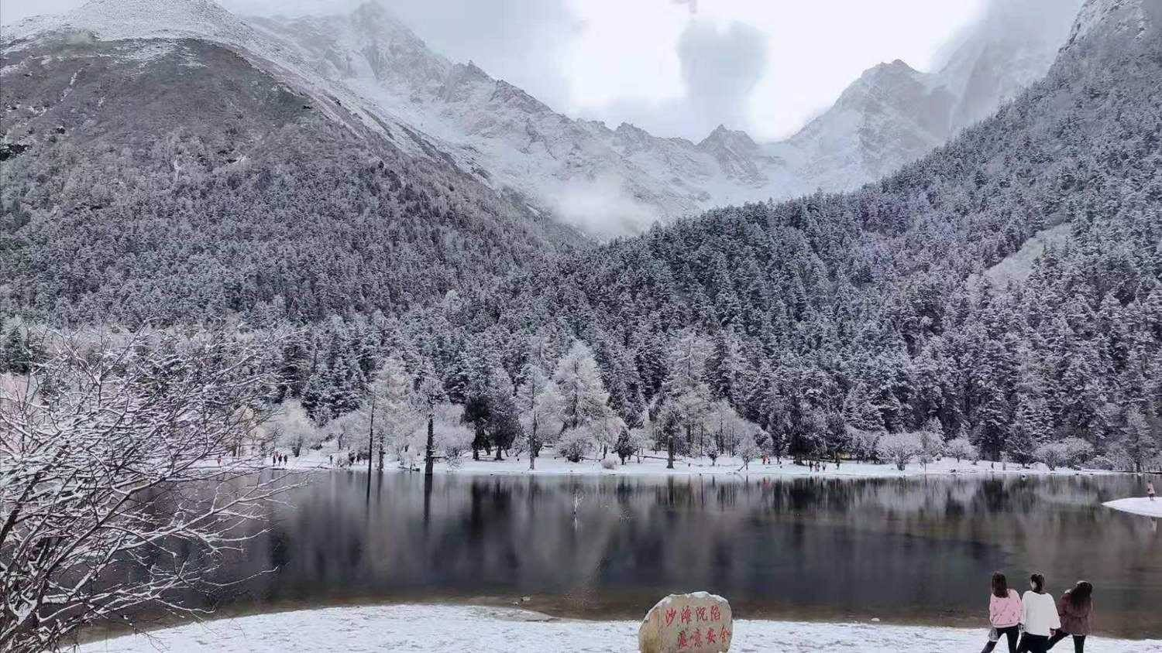
นำท่านสู่ อุทยานปี้เผิงโกว (Bipenggou) (ใช้เวลาเดินทางประมาณ 4-5 ชั่วโมง) แหล่งท่องเที่ยวระดับ 4Aมณฑลเสฉวน เขตปกครองตนเองชนชาติทิเบตและเชียงอาป้า
กลางวัน รับประทานอาหารกลางวัน ณ ภัตตาคาร
นำท่านสัมผัสกับธรรมชาติอันงดงามภายในอุทยาน โดยมีจุดชมวิวเป็นน้ำตกที่สวยงามอยู่ท่ามกลางหุบเขาที่สวยงาม และยังมีดอกไม้นานาพรรณสวยสดงดงามให้ความรู้สึกสดชื่นสบายใจด้วยบรรยากาศอันแสนเย็น พร้อมวิวทิวทัศน์จากภูเขาหิมะที่สูงใหญ่ด้านบน หากอากาศดีฟ้าเปิด ก็จะได้มองเห็นภูเขาหิมะที่ตั้งตระหง่านอยู่หลายลูก หิมะที่ปกคลุมอยู่บนภูเขา เป็นภาพความงดงามตระการตา
หมายเหตุ : ปริมาณหิมะภายในอุทยานนั้น ขึ้นอยู่กับสภาพอากาศในแต่ละปี หากสถานที่ท่องเที่ยวปิด เนื่องจากสภาพอากาศไม่เอื้ออำนวย ภัยธรรมชาติ รัฐบาลสั่งปิด หรือเกิดเหตุขัดข้องต่างๆ ทำให้ไม่สามารถท่องเที่ยวภายในอุทยานได้ ทางบริษัทฯ ขอสงวนสิทธิ์ปรับรายการเป็น **อุทยานแห่งชาติซงผิงโกว** หรือสถานที่อื่นๆ ทดแทน โดยไม่มีการหักคืนค่าใช้จ่ายใดๆ ทั้งสิ้น
** หากท่านชำระค่าทัวร์เข้ามา เท่ากับท่านได้ยอมรับเงื่อนไขตามหมายเหตุที่แจ้งนี้แล้ว
จากนั้นนำท่านเดินทางสู่ เมืองเม่าเสี้ยน (ใช้เวลาเดินทางประมาณ 2.30 ชั่วโมง) เมืองเล็กๆ ที่มีความเป็นอยู่วิถีชีวิตของชาวบ้านชนกลุ่มน้อยที่ปลูกพืช เกษตรกรรม นานาชนิดๆ ไร่อันกว้างใหญ่ เทือกเขา ธารน้ำ เป็นต้น ที่เมืองเม่าเสี้ยนนี้ ได้สัมผัสตัว(วัว)จามรี หรือ เหมาหนิว อย่างใกล้ชิด ซึ่งจามรีจะมีทั้งสีขาวและสีดำ และชาวทิเบตเลี้ยงจามรีไว้ใช้แรงงานและเป็นอาหาร ขนของจามรีเป็นสินค้าที่ไทยสั่งเข้ามาสำหรับทำพู่หมวกของทหารรักษาพระองค์
เย็น รับประทานอาหารเย็น ณ ภัตตาคาร
ที่พัก Maoxian Hotel หรือระดับเทียบเท่า 4 ดาว มาตรฐานจีน
(**โรงแรมที่นําเสนอเป็นการนําเสนอเบื้องต้นเท่านั้น ชื่อโรงแรมที่พักทางบริษัทจะทําการแจ้ง 3-7 วันก่อนการ เดินทา
เนื่องจากโรงแรมมีจํานวนจํากัด หากเต็มทางบริษัทขอสงวนสิทธิ์ไปนอนเมืองใกล้เคียงแทน**)
Day 3 นั่งกระเช้าขึ้นอุทยานต๋ากู่กลาเซียร์ (รถอุทยาน และกระเช้าขึ้น-ลง)
ต๋ากู่ปิงชวน –ตูเจียงเยี่ยน
เช้า รับประทานอาหารเช้า ณ โรงแรม
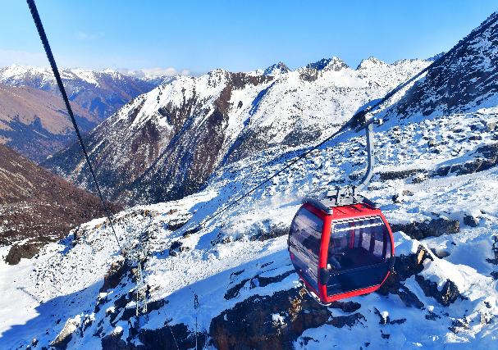
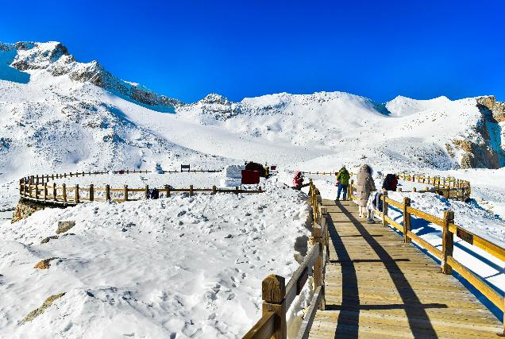
จากนั้นนำท่านนั่งกระเช้าไฟฟ้าขึ้นสู่ อุทยานกลาเซียต๋ากู่กลาเซียส (Dagu Glacier National Park) อุทยานสวรรค์ธารน้ำแข็งสวรรค์ ต๋ากู่ปิงชวน(Dagu Pingchuan) เป็นธารน้ำแข็งที่ตั้งอยู่ต่ำที่สุด ใหญ่ที่สุด และอายุน้อยที่สุดในโลก ซึ่งคนในพื้นที่มีความเชื่อว่า ภายในธารน้ำแข็งแห่งนี้นั้นมีเทพเจ้าศักดิ์สิทธ์พิทักษ์อยู่ จึงทำให้ไม่มีใครสามารถพิชิตยอดเขาแห่งนี้ได้ ภายในอุทยานแห่งนี้นอกจากจะมีทะเลสาบ ภูเขาน้ำแข็งแล้ว ยังมีหมู่บ้านของชาวพื้นเมืองที่อาศัยอยู่บริเวณนี้ ทำให้ที่นี่คุณจะได้สัมผัสทั้งความสวยงามของธรรมชาติและเรียนรู้ด้านวัฒนธรรม ยังมีเคเบิ้ลคาร์เพื่อเดินทางขึ้นไปยังจุดสูงสุดของภูเขาที่ความสูง 4860 เมตร ระหว่างทางขึ้นคุณจะได้เห็นภาพของทัศนียภาพของภูเขาน้ำแข็งที่เป็น สันหลังของมังกร

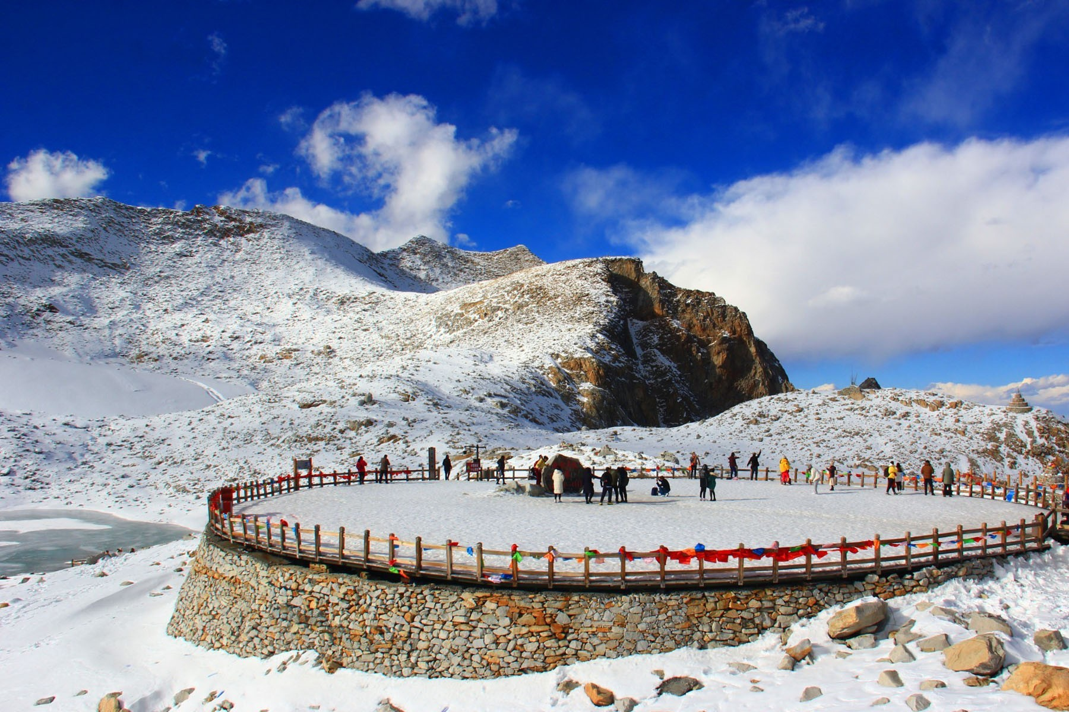
(หมายเหตุ: ปริมาณหิมะจะมากหรือน้อยขึ้นอยู่กับสภาพอากาศ)
กลางวัน รับประทานอาหาร กลางวัน ณ ภัตตาคาร
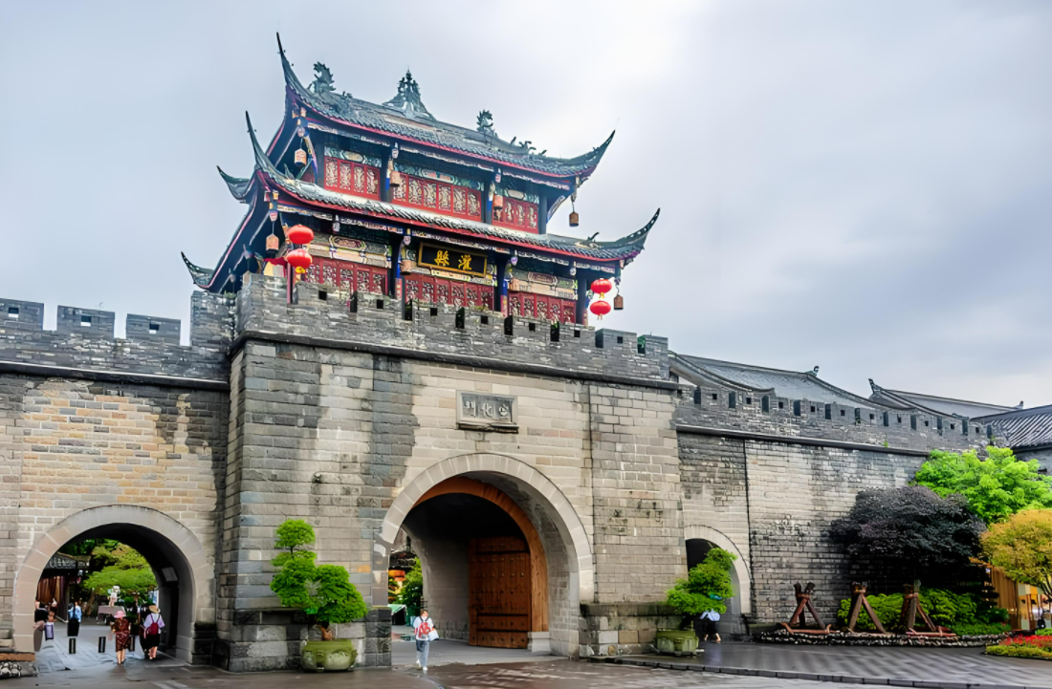
จากนั้นนำท่าน เดินทางสู่ เมืองตูเจียงเยี่ยน (Dujiangyan) (ใช้เวลาเดินทางประมาณ 4 ชั่วโมง) เป็นสถานที่ท่องเที่ยวระดับ 5A ของจีน ซึ่งตั้งอยู่บริเวณที่ราบลุ่มของแม่น้ำหมินเจียง นครเฉิงตู มณฑลเสฉวน
เย็น รับประทานอาหารเย็น ณ ภัตตาคาร
ที่พัก Vienna intern Hotel หรือระดับเทียบเท่า 4 ดาว มาตรฐานจีน
(**โรงแรมที่นําเสนอเป็นการนําเสนอเบื้องต้นเท่านั้น ชื่อโรงแรมที่พักทางบริษัทจะทําการแจ้ง 3-7 วันก่อนการ เดินทาง เนื่องจากโรงแรมมีจํานวนจํากัด หากเต็มทางบริษัทขอสงวนสิทธิ์ไปนอนเมืองใกล้เคียงแทน**)
Day 4 สี่ดรุณี – อุทยานซวงเฉียวโกว (รถอุทยาน)
เช้า รับประทานอาหารเช้า ณ โรงแรม
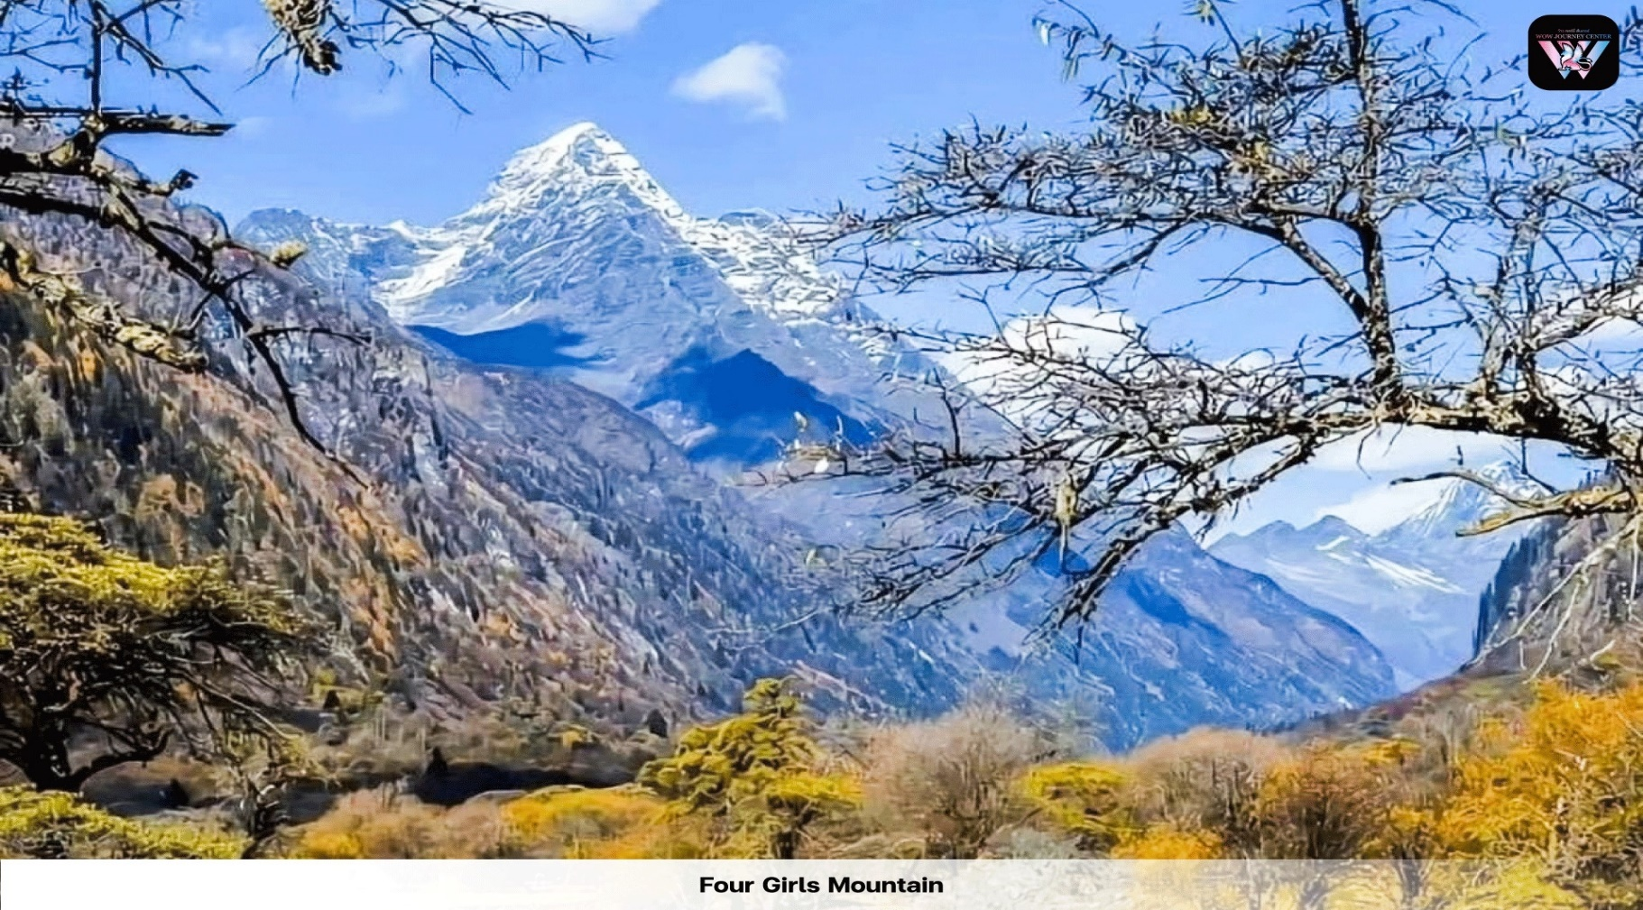
นำท่านออกเดินทางสู่ ภูเขาสี่ดรุณี (Four Girls Mountain) “สี่ดรุณี” หรือ ซื่อกูเหนียงซาน (ใช้เวลาเดินทางประมาณ 4 ชม.) ตั้งอยู่ในมณฑลเสฉวน ประเทศจีน เป็นยอดเขา 4 ลูกที่เรียงรายติดต่อกันไปจากทิศเหนือถึง
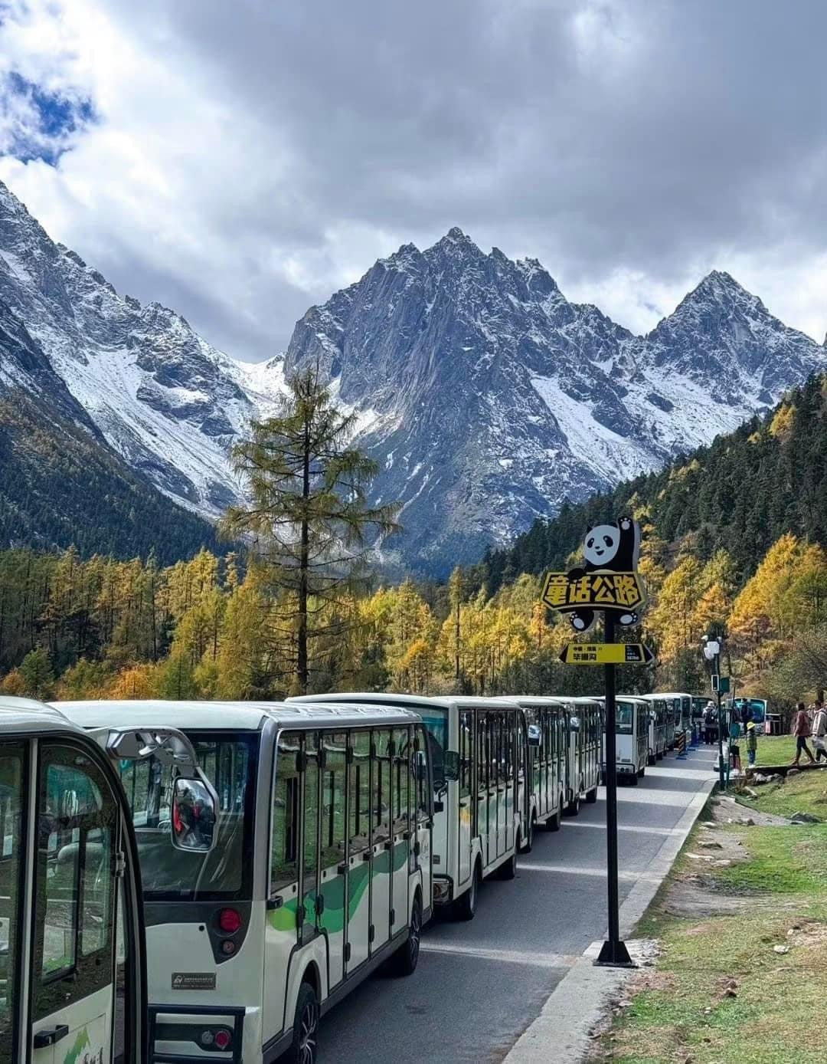
ทิศใต้ บนยอดเขาทั้ง 4 แห่งนี้จะมีหิมะปกคลุมตลอดทั้งปี ทำให้ดูเหมือนส่วนศีรษะที่คลุมด้วยผ้าสีขาวของหญิงสาว 4 คน จึงเป็นที่มาของชื่อ “ภูเขาสี่ดรุณี” บนยอดเขามีหิมะปกคลุมตลอดปี ทำให้ได้รับฉายาว่า “ราชินีแห่งดินแดนเสฉวน” หรือ “ภูเขาศักดิ์สิทธิ์แห่งดินแดนทางทิศตะวันออก” มียอดเขาที่มีระดับความสูงน้ำทะเลสูงเกิน 5000 เมตร ถึง 61 ลูก รอยต่อระหว่างภูเขามีบ่อบึงทะเลสาบอยู่ถึง 25 แห่ง มีน้ำตกอยู่ 120 กว่าแห่ง
กลางวัน รับประทานอาหารกลางวัน ณ ภัตตาคาร
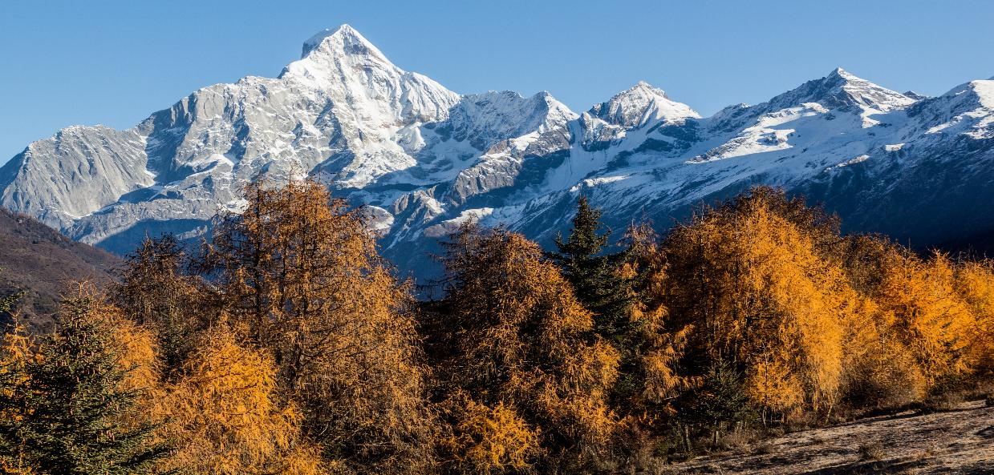
นำท่านชมความงามของ เส้นทางหุบเขาซวงเฉียวโกว (Siguniangshan) (รวมรถอุทยานแล้ว) เส้นทางยอดนิยมในการชมความสวยงามของภูเขาสี่ดรุณี มีระยะทางประมาณ 34 กม. โดยมีจุดท่องเที่ยวแบ่งออกเป็น 3 ส่วนด้วยกัน
• หุบเขาหยินหยาง ล้อมรอบไปด้วยภูเขาทุกทิศทุกทาง ซึ่งอยู่ในส่วนที่ลึกที่สุดและจะได้เห็นธารน้ำแข็ง ภูเขากระจกแก้ว ภูเขาดวงอาทิตย์ ภูเขาดวงจันทร์ ยอดเขากระต่าย
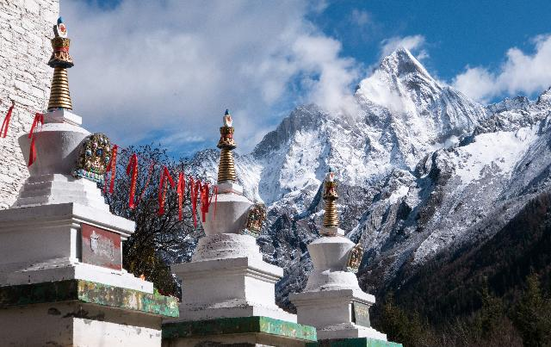
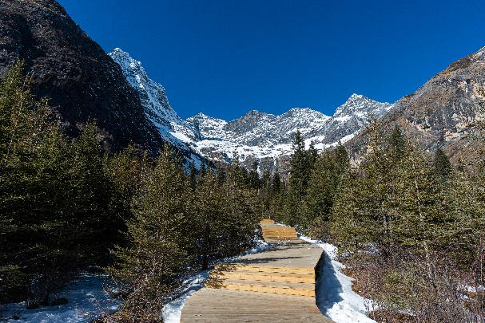
• ทุ่งหญ้าเหนี่ยนหยูป้า ชมยอดเขารูปร่างแปลกตา เช่น ยอดเขาพราน ยอดวังโปตาลา ยอดเขาเพชร
• ภูเขาหญิงตั้งครรภ์ มีทิวทัศน์ที่สวยงามของท้องทุ่งกว้าง โดยมีฉากหลังเป็นภูเขาสูงปกคลุมด้วยหิมะขาว และในหุบเขาจะมีลำธารใสสะอาดรวมถึงต้นสนสูงสลับด้วยต้นไม้หลากหลายเฉดสี เช่น เขียวอ่อน เขียวแก่ เหลือง ส้ม แดง น้ำตาลเข้ม มีฝูงจามรีให้เห็นตลอดเส้นทาง และมีทะเลสาบที่ตั้งอยู่ท่ามกลางทุ่งหญ้าที่มีภูเขาหิมะล้อมรอบ
เย็น รับประทานอาหารเย็น ณ ภัตตาคาร
ที่พัก Vienna Intern Hotel หรือระดับเทียบเท่า 4 ดาว มาตรฐานจีน
(**โรงแรมที่นําเสนอเป็นการนําเสนอเบื้องต้นเท่านั้น ชื่อโรงแรมที่พักทางบริษัทจะทําการแจ้ง 3-7 วันก่อนการ เดินทาง เนื่องจากโรงแรมมีจํานวนจํากัด หากเต็มทางบริษัทขอสงวนสิทธิ์ไปนอนเมืองใกล้เคียงแทน**)

Day 5 ชมแพนด้านอนเซลฟี่ ณ จตุรัสหยางเทียนวู่ – ศูนย์หมีแพนด้า เฉิงตู –
ถนนคนเดินซอยกว้างซอยแคบ
เช้า รับประทานอาหารเช้า ณ โรงแรม
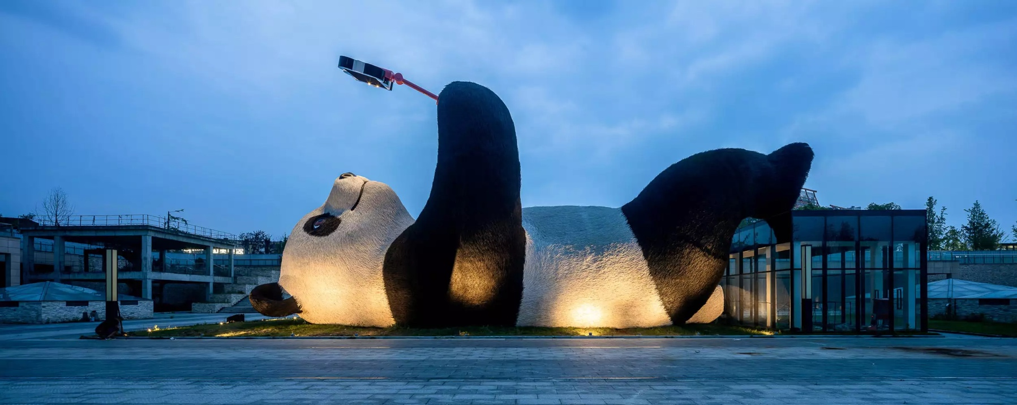
นำท่านเดินทางสู่ จัตุรัสหยางเทียนวู่ (Yangtianwo Square) ซึ่งเป็นสัญลักษณ์ของเมืองเฉิงตูที่ตั้งอยู่ใจกลางเมือง ว่ากันว่าใครที่ไม่มาเยี่ยมชมจัตุรัสเทียนฟูจะไม่ได้ไปเฉิงตูด้วยซ้ำ ไม่พลาด!!! แวะถ่ายรูปคู่กับ รูปปั้นแพนด้าเซลฟี่ ต้าวแพนด้ายักษ์ที่กำลังนอนหงายท้องเซลฟี่อย่างน่ารัก จากนั้นนำท่านชมความน่ารักของหมีแพนด้าที่ ศูนย์หมีแพนด้า (Giant Panda Breeding Research Base )
กลางวัน รับประทานอาหารกลางวัน ณ ภัตตาคาร
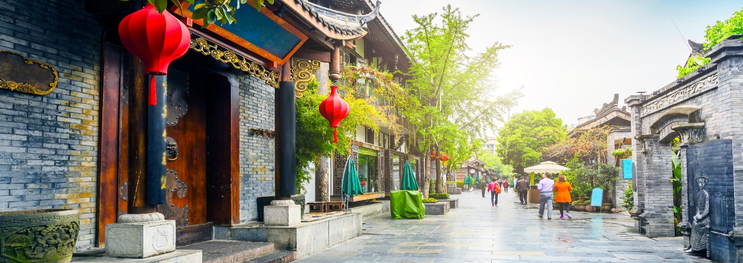
นำท่านเดินทางสู่ ถนนโบราณซอยกว้างซอยแคบ ตั้งอยู่ในเขตชิงหยางประกอบด้วยซอยกว้าง ซอยแคบ ซอยบ่อน้ำ ถนนสือเย่ ถนนเพ่าถงซู่ ถนนจือจีสือ และถนนคนเดินอื่นๆหลายเส้น รวมเป็นความยาว 2,880 เมตร
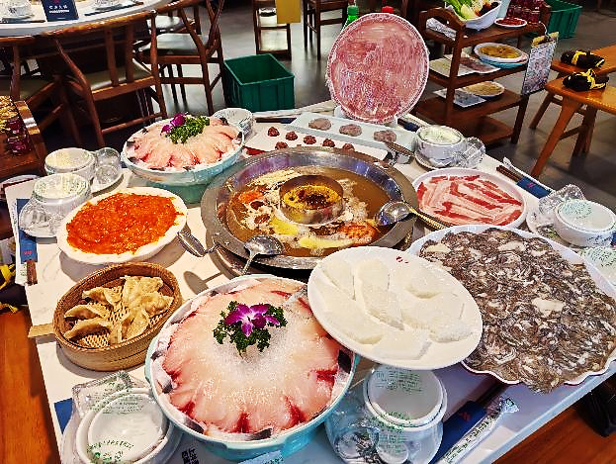
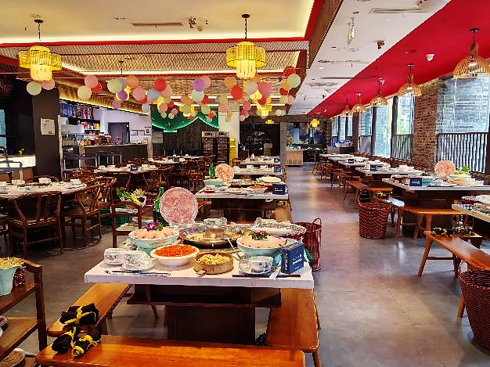
เย็น รับประทานอาหารเย็น ณ ภัตตาคาร มื้อพิเศษ !! บุฟเฟ่ต์สุกี้หมาล่า
ที่พัก Serengeti Hotel หรือระดับเทียบเท่า 4 ดาว ดาว มาตรฐานจีน
(**โรงแรมที่นําเสนอเป็นการนําเสนอเบื้องต้นเท่านั้น ชื่อโรงแรมที่พักทางบริษัทจะทําการแจ้ง 3-7 วันก่อนการ เดินทาง เนื่องจากโรงแรมมีจํานวน
จํากัด หากเต็มทางบริษัทขอสงวนสิทธิ์ไปนอนเมืองใกล้เคียงแทน**)

Day 6 ถนนคนเดินชุนซี – POP MART – เมืองโบราณลั่วไต้
สนามบินเฉิงตู – สนามบินสุวรรณภูมิ
เช้า รับประทานอาหารเช้า ณ โรงแรม
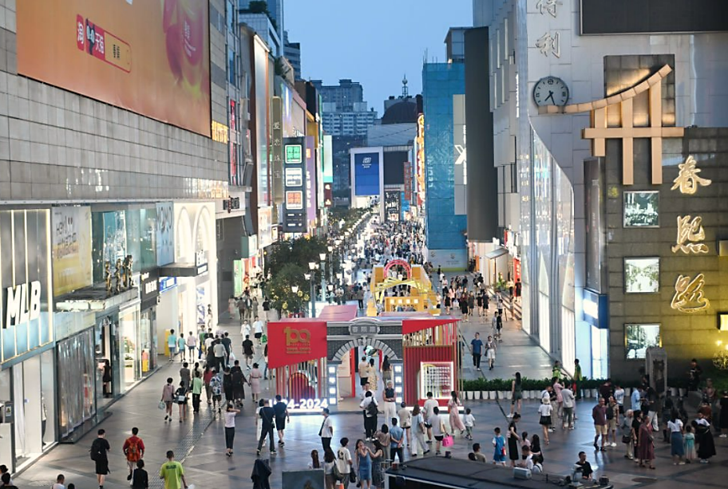
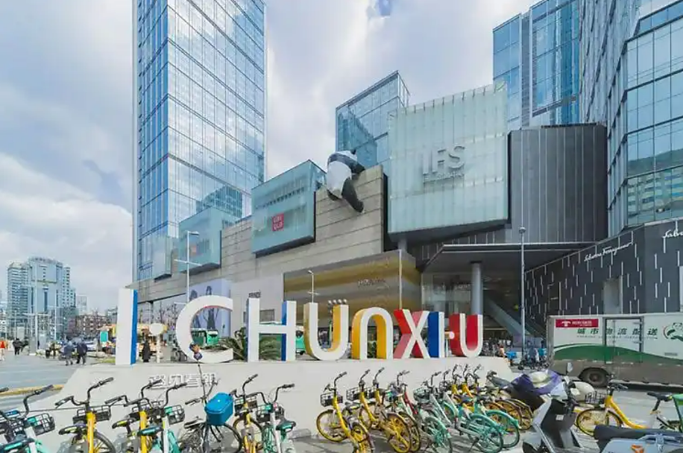
จากนั้นนำท่านสู่ ถนนคนเดินชุนซีลู่ (Chunxi Road) หรือ Walking Street ของเสฉวน เป็นย่านชอปปิ้งทันสมัยชื่อดังของที่นี่ เทียบกับสยามสแควร์เมืองไทยเลยทีเดียว ให้ท่านได้สนุกสุดมันส์กับการช้อปปิ้งร้านดัง POP MART
กลางวัน รับประทานอาหารกลางวัน ณ ภัตตาคาร
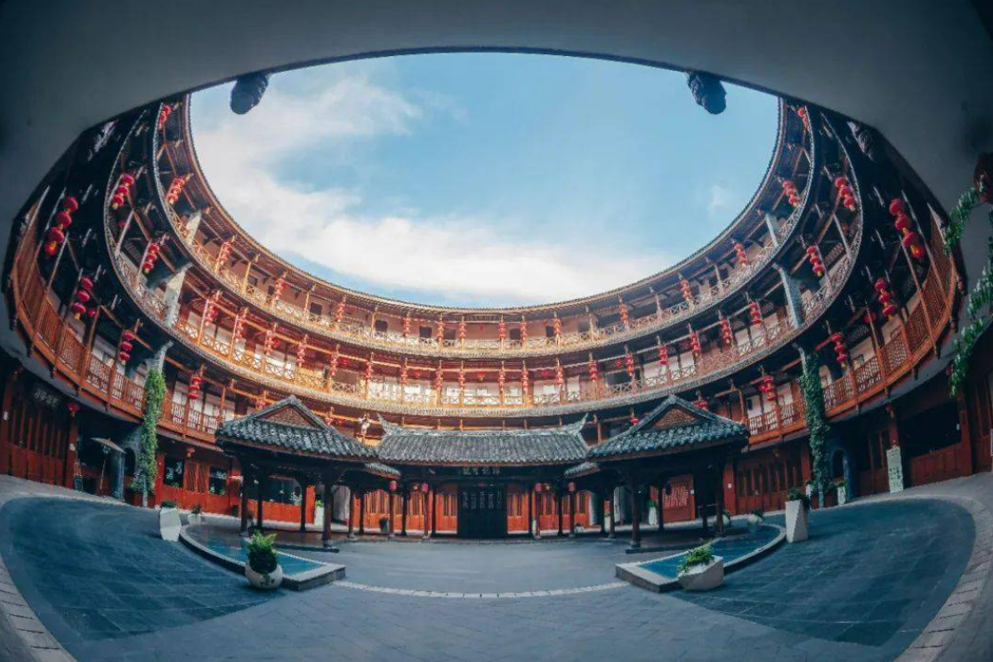
นำท่านเดินทางสู่ เมืองโบราณลั่วไต้ หรือ "เมืองเก่าโหวไต่" เมืองโบราณต้นแบบการ์ตูนดัง BIG FISH & BEGONIA ที่นี้เรียกว่า “หมู่บ้านแกะดำ” เนื่องจากว่าคนในหมู่บ้านพูดภาษาคนละภาษากับหมู่บ้านรอบๆ ซึ่งภาษาที่ใช้กับละม้ายคล้ายคลึงกับชาวฮากกาที่อาศัยอยู่บริเวณพรมแดนฮกเกี้ยนห่างออกไปไกลนับพันลี้ ให้ท่านได้สัมผัสเสน่ห์ทางประวัติศาสตร์และวัฒนธรรมที่หลงเหลือจากยุคราชวงศ์หมิงและชิง
สมควรแก่เวลานำท่านเดินทางสู่ สนามบิน เมืองนครเฉิงตู เพื่อเดินทางกลับสู่ กรุงเทพฯ
15.05 น. ออกเดินทางสู่ กรุงเทพฯ โดย สายการบิน Thai Airways (TG) เที่ยวบินที่ TG619 (15.05 – 17.20)
(มีบริการอาหารและเครื่องดื่ม)
17.20 น. เดินทางถึง สนามบินสุวรรณภูมิ โดยสวัสดิภาพ

การเที่ยวชมบริเวณเขตพื้นที่ราบสูง ซึ่งมีอากาศเบาบางมีความกดอากาศต่ำ มีผลทำให้ร่างกายรับออกซิเจนได้น้อยกว่าปกติ อาจส่งผลให้เกิดอาการแพ้พื้นที่สูงได้ ข้อเสนอแนะ อาการนี้สามารถเกิดขึ้นได้กับทุกเพศทุกวัย ควรซื้อประกันสุขภาพที่คุ้มครองเพียงพอสำหรับค่ารักษาพยาบาลและค่าใช้จ่ายอื่นๆ ที่เกี่ยวข้อง หรืออาจพบแพทย์ เพื่อประเมินความพร้อมก่อนเดินทาง หากไม่ได้ระมัดระวังเรื่องสุขภาพ หลายกรณีมีอันตรายถึงชีวิต
**ประกันการเดินทางของทางบริษัท จัดทำให้เป็นประกันอุบัติเหตุในการเดินทางเท่านั้น ไม่รวมประกันสุขภาพและโรคประจำตัว หากผู้เดินทางต้องการซื้อประกันสุขภาพเพิ่ม กรุณาสอบถามเจ้าหน้าที่ หรือ หัวหน้าทัวร์ก่อนการเดินทาง

กำหนดการเดินทาง | ราคา
กำหนดการเดินทาง | ผู้ใหญ่ | เด็ก | พักเดี่ยว
03 - 08 มีนาคม 2569 | 37,900 | 37,900 | 7,000
04 - 09 มีนาคม 2569 | 35,900 | 35,900 | 7,000
11 – 16 มีนาคม 2569 | 35,900 | 35,900 | 7,000
18 – 23 มีนาคม 2569 | 35,900 | 35,900 | 7,000
19 – 24 มีนาคม 2569 | 35,900 | 35,900 | 7,000
25 – 30 มีนาคม 2569 | 35,900 | 35,900 | 7,000
01 – 06 เมษายน 2569 | 38,900 | 38,900 | 7,000
02 – 07 เมษายน 2569 | 38,900 | 38,900 | 7,000
03 – 08 เมษายน 2569 | 38,900 | 38,900 | 7,000
15 – 20 เมษายน 2569 | 42,900 | 42,900 | 7,000
22 – 27 เมษายน 2569 | 35,900 | 35,900 | 7,000
25 – 30 เมษายน 2569 | 34,900 | 34,900 | 7,000
09 – 14 พฤษภาคม 2569 | 35,900 | 35,900 | 7,000
16 – 21 พฤษภาคม 2569 | 32,900 | 32,900 | 7,000
23 – 28 พฤษภาคม 2569 | 35,900 | 35,900 | 7,000
26 – 31 พฤษภาคม 2569 | 37,900 | 37,900 | 7,000
27 พฤษภาคม – 01 มิถุนายน 2569 | 37,900 | 37,900 | 7,000
28 พฤษภาคม – 02 มิถุนายน 2569 | 37,900 | 37,900 | 7,000
29 พฤษภาคม – 03 มิถุนายน 2569 | 37,900 | 37,900 | 7,000
02 - 07 มิถุนายน 2569 | 37,900 | 37,900 | 7,000
06 - 11 มิถุนายน 2569 | 35,900 | 35,900 | 7,000
13 - 18 มิถุนายน 2569 | 35,900 | 35,900 | 7,000
27 มิถุนายน – 02 กรกฏาคม 2569 | 35,900 | 35,900 | 7,000
01 - 06 กรกฏาคม 2569 | 35,900 | 35,900 | 7,000
07 - 12 กรกฏาคม 2569 | 35,900 | 35,900 | 7,000
14 - 19 กรกฏาคม 2569 | 35,900 | 35,900 | 7,000
24 - 29 กรกฏาคม 2569 | 38,900 | 38,900 | 7,000
25 - 30 กรกฏาคม 2569 | 38,900 | 38,900 | 7,000
26 - 31 กรกฏาคม 2569 | 38,900 | 38,900 | 7,000
27 กรกฏาคม – 01 สิงหาคม 2569 | 38,900 | 38,900 | 7,000
28 กรกฏาคม – 02 สิงหาคม 2569 | 38,900 | 38,900 | 7,000
01 - 06 สิงหาคม 2569 | 35,900 | 35,900 | 7,000
08 - 13 สิงหาคม 2569 | 37,900 | 37,900 | 7,000
11 - 16 สิงหาคม 2569 | 37,900 | 37,900 | 7,000
15 - 20 สิงหาคม 2569 | 35,900 | 35,900 | 7,000
18 - 23 สิงหาคม 2569 | 35,900 | 35,900 | 7,000
25 - 30 สิงหาคม 2569 | 35,900 | 35,900 | 7,000
03 - 08 กันยายน 2569 | 35,900 | 35,900 | 7,000
10 - 15 กันยายน 2569 | 35,900 | 35,900 | 7,000
15 - 20 กันยายน 2569 | 35,900 | 35,900 | 7,000
09 - 14 ตุลาคม 2569 | 39,900 | 39,900 | 7,000
19 - 24 ตุลาคม 2569 | 38,900 | 38,900 | 7,000
21 – 26 ตุลาคม 2569 | 38,900 | 38,900 | 7,000
23 - 28 ตุลาคม 2569 | 38,900 | 38,900 | 7,000
24 - 29 ตุลาคม 2569 | 36,900 | 36,900 | 7,000

อัตราค่าบริการสําหรับเด็กอายุไม่เกิน 2 ปี ณ วันเดินทางกลับ (Infant) ท่านละ 6,000 บาท
โปรแกรมอาจจะมีการปรับเปลี่ยนตามความเหมาะสมของสภาพอากาศ และฤดูกาล
ราคาทัวร์นี้สำหรับผู้ที่ถือพาสปอร์ตไทย เท่านั้น
กรณีถือ หนังสือเดินทางต่างชาติ บริษัทฯ ขอสงวนสิทธิ์เก็บค่าธรรมเนียมเพิ่มเติม ท่านละ 3,000 บาท
ขอสงวนสิทธิ์ในการเก็บค่าวีซ่าเพิ่มเติม หากมีการประกาศยกเลิกฟรีวีซ่าสำหรับพาสปอร์ตไทย

อัตรานี้ไม่รวม ค่าทิปคนขับรถ และไกด์ท้องถิ่นตามธรรมเนียม (ชำระทุกท่านยกเว้น ทารกอายุไม่เกิน 2 ปี)
ขอเก็บค่าทิปคนขับรถและไกด์ท้องถิ่น ณ สนามบินวันเช็คอิน ท่านละ 1,500 บาท ต่อท่าน/ทริป
ส่วนค่าทิปหัวหน้าทัวร์ที่ดูแลจากเมืองไทย ขึ้นอยู่กับความพึงพอใจของท่าน

โปรดอ่านเงื่อนไขแนบท้ายอย่างละเอียด
- เพื่อประโยชน์สูงสุดของลูกค้าทุกท่าน หากชำระเงินแล้ว
ทางบริษัทฯ จะถือว่าท่านยอมรับเงื่อนไขแล้วละไม่สามารถเปลี่ยนแปลงเงื่อนไขได้
รายการทัวร์สามารถสลับ ปรับเปลี่ยนหรืองดไปบางรายการได้ตามความเหมาะสม โดยไม่ต้องแจ้งให้ทราบล่วงหน้า อันเนื่องมาจากสภาพอากาศ เหตุการณ์ทางธรรมชาติ เหตุการณ์เมือง สภาพการจราจร สายการบิน หรือ เหตุสุดพิสัยต่างๆ ทั้งนี้จะคำนึงถึงความปลอดภัย ความเป็นไปได้ และผลประโยชน์ของผู้เดินทางเป็นสำคัญ ทางผู้เดินทางจะไม่ฟ้องร้องใดๆ อันเนื่องมาจากได้รับทราบเงื่อนไขก่อนเดินทางแล้ว
บริษัทฯ ขอสงวนสิทธิ์เริ่มและจบการให้บริการที่ สนามบินต้นทางขาไปเท่านั้น
- กรณีผู้เดินทางมาจากต่างจังหวัด หรือต่างประเทศ และจะทำการสำรองตั๋วเครื่องบินหรือยานพาหนะอื่นๆ เพื่อใช้ในการเดินทางไปและกลับ ณ สนามบิน ทางบริษัท จะไม่รับผิดชอบค่าใช้จ่ายเนื่องมาจากเป็นค่าใช้จ่ายที่นอกเหนือโปรแกรมทัวร์
- เนื่องจากห้องพักของโรงแรมในประเทศจีนนั้น มีห้องพักประเภท DOUBLE BED (DBL) ค่อนข้าง
จำกัด หากลูกค้ามีความประสงค์จะพักห้องพักประเภทนี้ กรุณาแจ้งเจ้าหน้าที่ล่วงหน้าก่อนทำการจองเท่านั้น
- บริษัท จะยึดประเภทห้องพักตามใบจองจากบริษัทเอเจนซี่ที่ท่านทำการจองทัวร์มาเท่านั้น หากมีการปรับเปลี่ยนห้องพักในระยะเวลาใกล้วันเดินทาง บริษัท ขอสงวนสิทธิ์ เปลี่ยนแปลงประเภทห้องพัก หรือเรียกเก็บค่าใช้จ่ายเพิ่มเติม
- โรงแรมที่ระบุในรายการทัวร์เป็นเพียงโรงแรมที่นำเสนอเบื้องต้นเท่านั้น ซึ่งอาจมีการเปลี่ยนแปลง แต่โรงแรมที่เข้าพักจะเป็นโรงแรมระดับเดียวกันเท่านั้น (โรงแรมมาตราฐานประเทศจีน)
- กรณีเปลี่ยนแปลงการเดินทางจะต้องทำการออกตั๋วรถไฟความเร็วสูงใหม่เท่านั้น ไม่สามารถเปลี่ยนแปลงผู้เดินทางได้
อัตราค่าบริการนี้รวม
- ค่าตั๋วเครื่องบินโดยสารชั้นประหยัด ไป-กลับ พร้อมคณะรวมค่าภาษีสนามบิน และค่าธรรมเนียมเชื้อเพลิง
ยกเว้น !! หากมีการประกาศปรับขึ้นจากทางสายการบินจะมีการเรียกเก็บเพิ่มเติมจากท่านภายหลัง และเนื่องจากเป็นตั๋วกรุ๊ปไม่สามารถ อัพเกรดที่นั่งได้และไม่สามารถเลื่อนวันเดินทางได้ ท่านต้องไป-กลับพร้อมกรุ๊ปเท่านั้น ทั้งนี้เป็นไปตามเงื่อนไขของสายการบิน
- น้ำหนักกระเป๋าโหลดใต้ท้องเครื่อง 20 กิโลกรัม/ท่าน กระเป๋าถือขึ้นเครื่อง 1 ใบ ไม่เกินท่านละ 7 กิโลกรัม เป็นไปตามสายการบินกำหนด
- ค่ารถโค้ชปรับอากาศนำเที่ยวและรับส่งตามรายการที่ระบุไว้ในโปรแกรมทัวร์
- น้ำดื่มวันละ 1 ขวด
- ค่าธรรมเนียมเข้าชมสถานที่ตามรายการที่ระบุไว้ในโปรแกรมทัวร์
- ค่าอาหารตามรายการที่ระบุไว้ในโปรแกรมทัวร์
- ค่าเบี้ยประกันการเดินทางท่องเที่ยวระหว่างการเดินทาง วงเงินประกันท่านละ 1,000,000 บาท
ค่าประกันอุบัติเหตุและค่ารักษาพยาบาล คุ้มครองเฉพาะกรณีที่ได้รับ อุบัติเหตุระหว่างการเดินทาง ไม่คุ้มครองถึงการสูญเสียทรัพย์สินส่วนตัวและไม่คุ้มครองโรคประจำตัวของผู้เดินทาง
- ค่าที่พักตามที่ระบุในรายการหรือเทียบเท่าระดับเดียวกัน (พักห้องละ 2-3 ท่าน)
- ค่าภาษีมูลค่าเพิ่ม 7% (เฉพาะค่าบริการ)
- หัก ณ ที่จ่าย 3% (เฉพาะค่าบริการ)

- กรณีต้องการพัก 3 ท่าน ห้องขนาด TRP
การเสริมเตียงจะเป็น Sofa Bed หรือ ที่นอนลูกฟูก ตามมามาตรฐานของโรงแรมนั้นๆ ไม่สามารถรีเควสได้ หากท่านไม่ประสงค์พักตามที่โรงแรมจัดให้ ถ้าต้องการชำระค่าบริการเพิ่มเติม เป็นห้องพักเดี่ยว และในกรณีโรงแรมนั้นๆ อยู่ในตัวเมือง แหล่งช้อปปิ้ง ห้องอาจจะมีขนาดเล็ก จึงไม่สามารถเสริมเตียงได้ ทางบริษัทอาจมีการจัดห้องให้ตามความเหมาะสม

- กรณีต้องการพัก 2 ท่าน
หากประเภทห้องที่ท่านรีเควสมาเต็ม อาทิเช่น รีเควสห้องพักเป็น TWIN หรือ DOUBLE ทางบริษัทขอสงวนสิทธิ์ในการปรับประเภทห้องพัก เป็นตามที่โรงแรมมีอยู่ โดยไม่ต้องแจ้งให้ทราบล่วงหน้า

อัตราค่าบริการนี้ไม่รวม
- ค่าใช้จ่ายส่วนตัวของผู้เดินทาง
- ค่าโทรศัพท์,ค่าซักรีด,มินิบาร์ภายในห้องพัก,ทีวีช่องพิเศษ และค่ายานพาหนะ ฯลฯ ที่ไม่ได้ระบุในรายการทัวร์
- ค่าทำหนังสือเดินทาง
- ค่าวีซ่าและค่าดำเนินการยื่นขอวีซ่า
- ค่าน้ำหนักกระเป๋า ที่เกินกว่าสายการบินกำหนด หรือ สัมภาระใหญ่กว่ามาตรฐาน
- ค่าใช้จ่ายซึ่งอยู่เหนือการควบคุมของบริษัทฯ
การนัดหมายหยุดงาน ความล่าช้าของสายการบิน การประท้วง การจลาจล อุบัติภัยทางธรรมชาติ
การถูกปฏิเสธไม่ให้เข้าออกเมืองเนื่องจากเจ้าหน้าที่ตรวจคนเข้าเมืองและเจ้าหน้าที่กรมแรงงานทั้งในและต่างประเทศ
- ค่าภาษีน้ำมัน ที่ทางสายการบินเรียกเก็บเพิ่ม ภายหลังที่บริษัทฯได้ออกขายโปรแกรมทัวร์ไปแล้ว
- ค่าทิปไกด์ คนขับรถ และ ไกด์ท้องถิ่น 1,500 บาท/ท่าน/ทริป (บังคับตามระเบียบธรรมเนียมของประเทศ)หัวหน้าทัวร์ไทยท่านสามารถให้ค่าทิปได้ตามความพึงพอใจของท่าน
เงื่อนไขการให้บริการ
- การสำรองที่นั่ง/การชำระมัดจำและชำระส่วนที่เหลือ
สำรองที่นั่งกรุณา ชำระเงินมัดจำท่านละ 15,000 บาท (พีเรียดเทศกาลวันหยุดชำระเงินมัดจำท่านละ 20,000) ภายใน 2-3 วันเพื่อสำรองสิทธิ์ในการเดินทางมิเช่นนั้น บริษัทฯจะถือว่าท่านยกเลิกการเดินทางโดยอัตโนมัติท่านจะโดนยึดมัดจำโดยที่ท่านจะไม่สามารถเรียกร้องใดๆคืนได้ อันเนื่องมาจากบริษัทฯจำเป็นที่จะต้องสำรองค่าใช้จ่ายในส่วนของที่พักและตั๋วเครื่องบินไปก่อนหน้านั้นแล้ว หากท่านสำรองที่นั่งน้อยกว่า 30 วัน ทางบริษัทจะเรียกเก็บยอดเต็มจำนวนทันที หลังจากทำการจองแล้วกรุณาเตรียมเอกสารสำหรับการเดินทางให้พร้อม เช่น หน้าพาสปอร์ตเพื่อออกตั๋วหรือคำขอพิเศษเพิ่มเติมต่างๆ ให้แก่พนักงานขาย และหากท่านชำระเงินเข้ามาไม่ว่าจะบางส่วนหรือทั้งหมด บริษัทฯจะถือว่าท่านยอมรับเงื่อนไขที่ระบุไว้ทั้งหมดนี้แล้ว
จำนวนคนในการออกเดินทาง
- ทางบริษัทขอสงวนสิทธิ์ในการเรียกเก็บเงินเพิ่ม ยกเลิกหรือเลื่อนการเดินทางหากมี ผู้เดินทางน้อยกว่า 10 ท่าน ซึ่งทำให้กรุ๊ปไม่สามารถออกเดินทางได้ โดยบริษัทฯจะแจ้งท่านล่วงหน้าอย่างน้อย 15 วันก่อนออกเดินทาง และหากไม่สามารถออกเดินทางได้ ทางบริษัทฯ ยินดีที่จะคืนเงินทั้งหมดให้ท่านหรือจัดหาทัวร์อื่นให้ท่านหากท่านต้องการ
การรับการถูกดูแลเป็นพิเศษ
- กรณีผู้เดินทางต้องการความช่วยเหลือเป็นพิเศษ อาทิเช่น การใช้วีลแชร์ กรุณาแจ้งบริษัทฯ อย่างน้อย 7 วันก่อนการเดินทาง มิฉะนั้นบริษัทฯ จะไม่สามารถจัดการล่วงหน้าได้ เนื่องจากการขอวีลแชร์ในสนามบินนั้น ต้องมีขั้นตอนในการขอล่วงหน้า และบางสายการบินการมีการเรียกเก็บค่าใช้จ่ายทั้งทางสนามบินในไทยและในต่างประเทศ ซึ่งผู้เดินทางสามารถสอบถามกับเจ้าหน้าที่ได้โดยตรงก่อนทำการจอง และหากในคณะของท่านมีผู้ต้องการดูแลพิเศษ เช่น ผู้ที่นั่งรถเข็น (Wheelchair),เด็ก,ผู้สูงอายุและผู้ที่มีโรคประจำตัวหรือไม่สะดวกในการเดินทางท่องเที่ยวในระยะเวลาเกินกว่า 4-5 ชั่วโมงติดต่อกัน ท่านและครอบครัวต้องให้การดูแลสมาชิกภายในครอบครัวของท่านเอง เนื่องจากการเดินทางเป็นหมู่คณะ หัวหน้าทัวร์มีความจำเป็นต้องดูแลคณะทัวร์ทั้งหมด
การถูกปฏิเสธการเข้าหรือออกประเทศ
- ในกรณีที่กองการตรวจคนเข้าเมืองปฏิเสธมิให้ท่านเดินทางเข้าออกประเทศ ไม่ว่าจะเป็นประเทศไทยหรือต่างประเทศก็ตาม บริษัทฯ ขอสงวนสิทธิ์ในการไม่คืนค่าทัวร์ไม่ว่าจะกรณีใดๆก็ตาม ซึ่งการตรวจคนเข้าเมืองนั้นเป็นสิทธิ์ของเจ้าหน้าที่ของรัฐของประเทศนั้นๆ และขอแจ้งให้ผู้เดินทางทราบว่าทางบริษัทและมัคคุเทศก์หรือหัวหน้าทัวร์ ไม่มีสิทธิ์ที่จะช่วยเหลือใดๆทั้งสิ้น เพราะอำนาจการตัดสินใจเป็นของเจ้าหน้าที่ทางกองการตรวจคนเข้าเมืองโดยเด็ดขาด อนึ่ง ทสงบริษัทฯ มีจุดประสงค์ที่จะทำธุรกิจเพื่อการท่องเที่ยวเท่านั้น ไม่สนับสนุนให้ลูกค้าเดินทางเข้า-ออกประเทศอย่างผิดกฎหมาย และ หนังสือเดินทางจะต้องมีอายุเหลือไม่น้อยกว่า 6 เดือนและมีหน้าแสตมป์ไม่น้อยกว่า 5 หน้ากระดาษ
- การงดเว้นการร่วมทริปบางรายการ
- หากผู้เดินทางงดเว้นการร่วมทริปบางสถานที่ในรายการ พร้อมคณะผู้เดินทางอื่นท่านจะไม่สามารถ เรียกร้องค่าบริการใดๆ ได้ทั้งสิ้น บริษัทฯจะถือว่าท่านประสงค์ที่จะสละสิทธิ์และไม่ร่วมเดินทางพร้อมคณะ

เงื่อนไขการยกเลิกการจอง
- ยกเลิกก่อนการเดินทาง 45 วัน คืนเงินค่าทัวร์ 100% (ในกรณีวันเดินทางตรงกับเทศกาล หรือหยุดยาว เช่น สงกรานต์ / ปีใหม่ เป็น 60 วัน) หรือ หักค่าใช้จ่ายที่เกิดขึ้นจริง (ถ้ามี)
- ยกเลิกก่อนการเดินทาง 30 วัน ยึดมัดจำ 100% หรือ หักค่าใช้จ่ายที่เกิดขึ้นจริง เช่น ค่ามัดจำตั๋วเครื่องบิน, ค่ามัดจำโรงแรม, ค่าวีซ่า (ถ้ามี)
- ยกเลิกก่อนการเดินทาง 25 วัน ขอสงวนสิทธิ์ในการคืนเงินค่าทัวร์ทั้งหมดทุกกรณี
***กรณีที่เดินทางช่วงวันหยุดนักขัตฤกษ์ วันหยุดยาวอื่นๆ กรุ๊ปเหมาส่วนตัว และกรุ๊ปที่แจ้งปิดไปแล้ว***
ทางบริษัทขอสงวนสิทธิ์ในการคืนเงินมัดจำ และ/หรือ ค่าทัวร์ทั้งหมด ไม่ว่ากรณีใดๆ ทั้งสิ้น
- หากมีการยกเลิกการเดินทางโดยไม่ใช่ความผิดของบริษัททัวร์ ทางบริษัทขอสงวนสิทธิ์ไม่รับผิดชอบ และคืนค่าทัวร์ส่วนใดส่วนหนึ่งให้ท่านได้ไม่ว่ากรณีใดๆ ทั้งสิ้น เช่น สถานทูตปฏิเสธวีซ่า ด่านตรวจคนเข้าเมือง เอกสารปลอม นโยบายห้ามเข้าออกประเทศ ฯลฯ
- กรณียื่นวีซ่าแล้วไม่ได้รับการอนุมัติจากทางสถานทูต (วีซ่าไม่ผ่าน) และท่านได้ชำระค่าทัวร์ทั้งหมกดหรือค่ามัดจำมาแล้ว ทางบริษัทขอสงวนสิทธิ์ในการหักค่าบริการ ค่ายื่นวีซ่า และค่าใช้จ่ายที่เกิดขึ้นจริง อาทิ เช่น กรณีออกตั๋วเครื่องบินแล้ว หรือได้ชำระค่าบริการในส่วนของทางต่างประเทศ เช่น โรงแรม ตั๋วรถไฟ เป็นต้น
- กรณีต้องการเปลี่ยนแปลงพีเรียดวันเดินทาง (เลื่อนวันเดินทาง) ทางบริษัทขอสงวนสิทธิ์ในการหักค่าใช้จ่ายการดำเนินการต่างๆ ที่เกิดขึ้นจริงสำหรับการดำเนินการจองครั้งแรก ตามจำนวนครั้งที่เปลี่ยนแปลง ไม่ว่ากรณีใดๆ ทั้งสิ้น
- กรณีตัดกรุ๊ปเหมาพีเรียดวันเดินทางตามหน้าร้านและชำระเงินมาแล้ว ไม่สามารถยกเลิกทุกกรณี แต่ท่านสามารถเลื่อนการเดินทางได้ ต้องแจ้งให้ทางบริษัททราบล่วงหน้าไม่น้อยกว่า 30 วัน ก่อนเดินทาง โดยเงื่อนไขเป็นไปตามที่บริษัทกำหนด

การออกตั๋วโดยสารภายในประเทศ
- หากท่านมีความจำเป็นจะต้องซื้อตั๋วเครื่องบินภายในประเทศ เพื่อบินไปและกลับจากกรุงเทพฯ กรุณาสอบถามเที่ยวบินเพื่อยืนยันกับเจ้าหน้าที่ก่อนการจอง และ ขอแนะนำให้ท่านซื้อตั๋วเครื่องบินแบบสามารถเลื่อนวันและเวลาเดินทางได้ อันเนื่องมาจากหากเกิดความผิดพลาดจากทางสายการบิน การล่าช้าของสายการบิน การยุบเที่ยวบินรวมกันตารางการเดินทางมีการเปลี่ยนแปลง ซึ่งสายการบินพิจารณาสถานการณ์แล้วพบว่าอยู่เหนือการควบคุมของทางสายการบิน หรือจะเป็นเหตุผลเชิงพาณิชย์ หรือเป็นเหตุผลด้านความปลอดภัย ดังนั้น เหตุผลเหล่านี้ อยู่เหนือการควบคุมของบริษัทฯ บริษัทฯขอสงวนสิทธิ์ที่จะไม่รับผิดชอบและไม่คืนค่าใช้จ่ายใดๆ ทั้งสิ้น อนึ่ง บริษัทฯ จะยืนยันกรุ๊ปออกเดินทางประมาณ 7 วันก่อนเดินทาง หากไม่มั่นใจกรุณาสอบถามพนักงานขายโดยตรง
หากกรุ๊ปคอนเฟิร์มแล้วไม่สามารถเลื่อนการเดินทางได้
- หากกรุ๊ปคอนเฟิร์มเดินทางแล้วนั้น ท่านจะไม่สามารถเลื่อนการเดินทางได้ ไม่ว่าจะเป็นเหตุผลใดๆ ต่อท่านก็ตาม อันเนื่องมาจากการคอนเฟิร์มของกรุ๊ปนั้นประกอบจากตัวเลขการจองการเดินทางของท่าน หากท่านถอนตัวออก ทำให้กรุ๊ปมีค่าใช้จ่ายเพิ่มเติมขึ้น หรืออาจทำให้กรุ๊ปไม่สามารถออกเดินทางได้ดังนั้น ทางบริษัทฯขอสงวนสิทธิ์มิอนุญาตให้เลื่อนวันเดินทางใดๆ ได้ทั้งสินและเก็บค่าใช้จ่ายทั้งหมดตามจำนวนเงินของราคาทัวร์
- การชำระเงินหมายถึงการยืนยันจำนวนผู้เดินทาง ไม่สามารถปรับเปลี่ยนได้
- การชำระเงินเข้ามานั้น หมายถึงท่านที่ยอมรับข้อเสนอและยืนยันจำนวนตามที่ท่านได้จองเข้ามา หากท่านชำระเงินเข้ามาแล้วจะไม่สามารถเปลี่ยนเปลี่ยนจำนวนของผู้เดินทางได้และหากมีความจำเป็นจะต้องเปลี่ยนแปลงท่านจะยินยอมให้ทางบริษัทฯ คิดค่าใช้จ่ายที่ทางทัวร์เสียหาย รวมถึงค่าเสียเวลาในการขาย อย่างน้อยที่สุดเท่าจำนวนเงินมัดจำ ทั้งนี้ทั้งนั้นให้เป็นไปตามเงื่อนไขของบริษัท
- บริษัทฯจะไม่รับผิดชอบใดๆ ทั้งสิ้น หากเกิดกรณีความล่าช้าของสายการบิน,การยกเลิกเที่ยวบิน, การประท้วง,การนัดหยุดงาน,การก่อการจลาจล,อุบัติภัยทางธรรมชาติ,การนำสิ่งของผิดกฎหมาย ซึ่งอยู่นอกเหนือความรับผิดชอบของบริษัทฯ และบริษัทฯ จะไม่รับผิดชอบใดๆ ทั้งสิ้น หากเกิดสิ่งของสูญหาย อันเนื่องเกิดจากความประมาทของท่าน,เกิดจากการโจรกรรมและอุบัติเหตุจากความประมาทของนักท่องเที่ยวเอง
- ข้อความสำคัญ! พาสปอร์ตต้องมีอายุการใช้งาน ไม่ต่ำกว่า 6 เดือน นับจากวันที่เดินทางกลับเข้าประเทศไทย และมีหน้าว่างสำหรับลงตราประทับวีซ่า และประทับตราเข้า-ออกประเทศ อย่างน้อย 2 หน้าเต็ม
